Пермский национальный исследовательский политехнический университет

Информатика

Основы алгоритмизации и программирования

Введение в инженерную деятельность

Лабораторная работа номер 3

Вычисление функций с использованием их разложения в степенной ряд

Вариант номер 2

Выполнил

Студент группы Рис-26-1б

Спешилов Артём Алексеевич

Проверил: доцент кафедры ИТАС О.А. Полякова
2026

1. Постановка задачи.

2. Методы решения.

3. Блок схема с вписанным кодом.

4. Код.

5. Результат (скриншоты).

6. Анализ результата.
7. Вывод
1.
Для х изменяющегося от a до b с шагом (b-a)/k, где (k=10), вычислить функцию f(x), используя ее разложение в степенной ряд в двух случаях:
а) для заданного n;
б) для заданной точности e (e=0.0001).
Для сравнения найти точное значение функции.

2.
Для вычисления суммы ряда используется цикл, на каждом шаге которого вычисляется очередной член ряда и добавляется к накопленной сумме.
Для второго случая цикл выполняется до тех пор, пока модуль текущего вычисленного члена ряда не станет меньше заданного значения e.
Точное значение функции вычисляется с помощью встроенной функции log и sin из библиотеки <cmath>, что позволяет оценить погрешность разложения в ряд.
3. 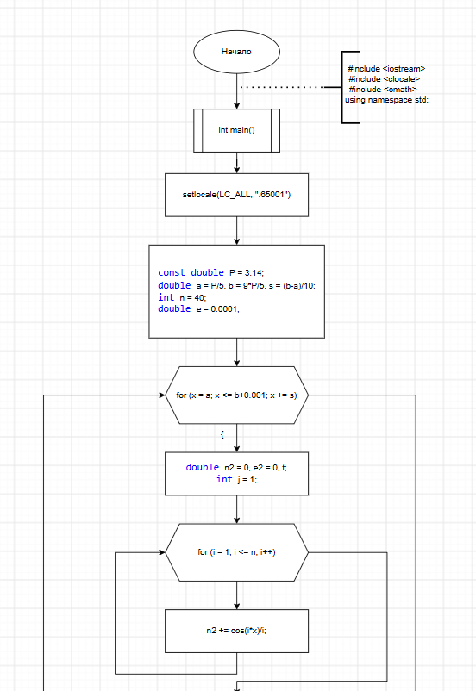
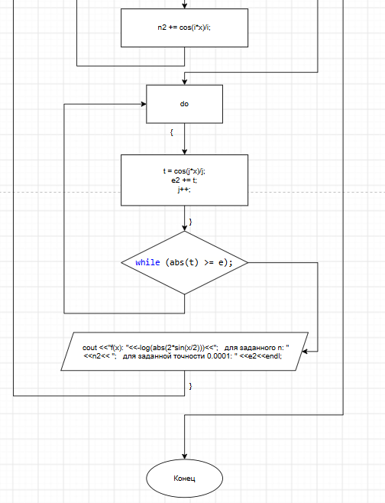

4.

#include <iostream>
#include <clocale>
#include <cmath>
using namespace std;

int main() {
setlocale (LC_ALL, ".65001");
const double P = 3.14;
double a=P/5, b=9*P/5, s=(b-a)/10;
int n=40;
double e=0.0001;

for (double x=a; x<=b+0.001; x+=s) {
double n2 = 0, e2 = 0, t;
int j = 1;
for (int i = 1; i <= n; i++)
n2 += cos(i*x)/i;
do {
t = cos(j*x)/j;
e2 += t;
j++;
} while (abs(t) >= e);

cout <<"f(x): "<<-log(abs(2*sin(x/2)))<<"; для заданного n: "<<n2<< "; для заданной точности 0.0001: " <<e2<<endl;
}
return 0;
}

5.
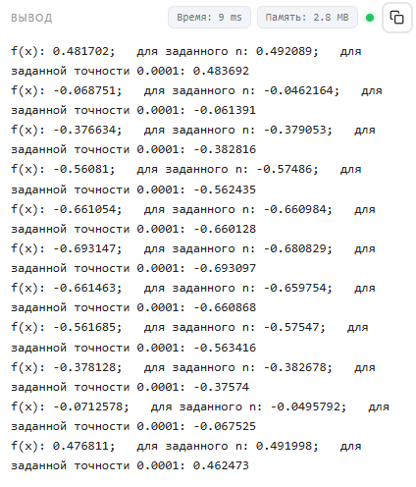

6.
- Ряд Фурье для данной функции сходится достаточно быстро. Значения, полученные суммированием 40 членов ряда, очень близки к точному значению функции.

- Метод с заданной точностью показал результаты, сопоставимые с методом для n=40n=40. В некоторых точках (например, при x=πx=π) для достижения точности ε=0.0001ε=0.0001 требуется меньше 40 итераций, так как члены ряда убывают быстро. Разница между методами n и e практически отсутствует, что говорит о том, что 40 членов достаточно для обеспечения точности 10⁻⁴ на данном интервале.

- Использование PI = 3.14 вместо более точного значения вносит небольшую систематическую погрешность в расчет аргумента xx на правой границе интервала, однако это не влияет на корректность работы алгоритма.
7.
В ходе выполнения лабораторной работы была разработана программа на языке C++, которая вычисляет значения сложной функции с использованием её разложения в ряд. Были освоены методы суммирования рядов с фиксированным числом итераций и с заданной точностью. Сравнение с эталонными значениями показало, что выбранное разложение и количество членов ряда (n=40) обеспечивают высокую точность вычислений (порядка 10⁻³−10⁻⁴), что подтверждает правильность выбранного математического метода и корректность реализации алгоритма.

